Достижения учеников за 2017-2018 учебный год учителя _Козловской Валентины Суссковны МКОУ ТШИ
№ | Ф.И.О. ученика | Класс | Конкурс, олимпиада, викторина ... | Название работы | Результат | Фото или скан грамот, дипломов, сертификатов при наличии.
1 | Яптунай Карина | 2 «Б» | Конкурс рисунков | «Моя любимая мамочка» | II место | 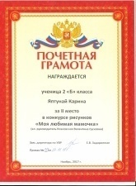
2 | Ядне Луиза | 2 «Б» | Конкурс рисунков | «Моя любимая мамочка» | III место | 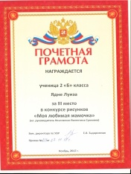
3 | Салиндер Вера | 2 «Б» | Конкурс чтецов | «Осень – славная художница» | II место | 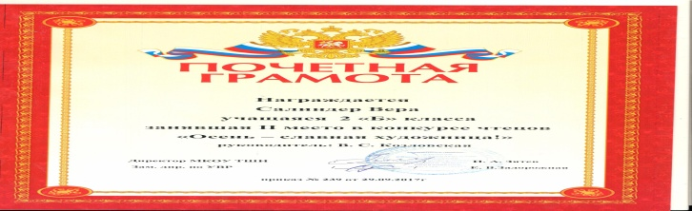
4 | Салиндер Антон | 2 «Б» | Конкурс чтецов | «Осень – славная художница» | III место | 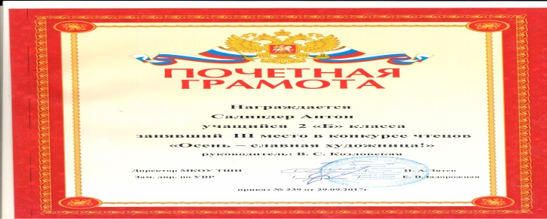
5 |  | 2 «Б» | Районный спортивный праздник | Весёлые старты | участие | 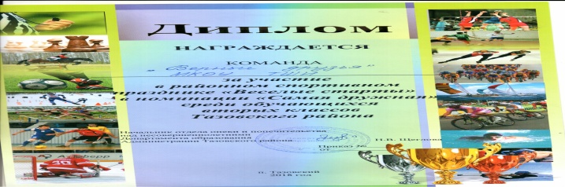
6 |  | 2 «Б» | Смотр строя и песни | День защитника Отечества | IIIместо | 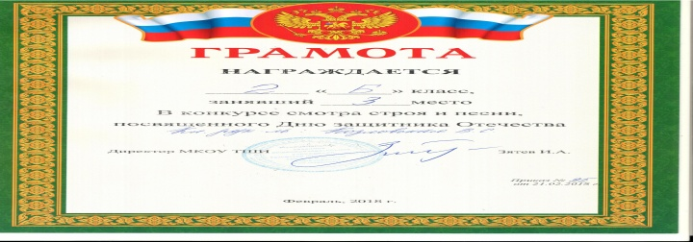
7 |  | 2 «Б» | Конкурс стенгазет | День народного единства | II место | 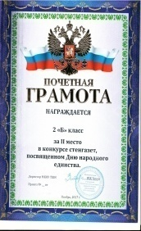
8 |  | 2 «Б» | Конкурс поздравительных открыток | День учителя | участие | 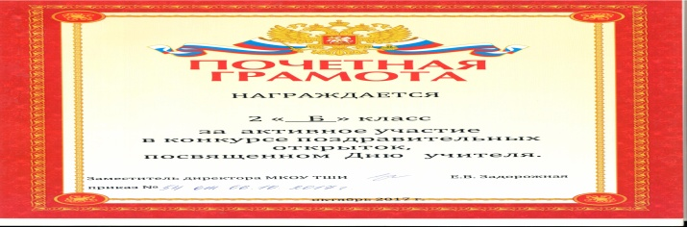
9 |  | 2 «Б» | Конкурс поздравительных стенгазет | День учителя |  | 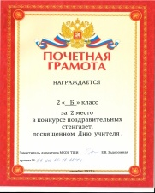
10 |  | 2 «Б» | В рамках недели окружающего мира | олимпиада | участие | 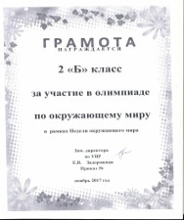
11 |  | 2 «Б» | В рамках недели окружающего мира | Игра – путешествие «В царстве природы» | II место | 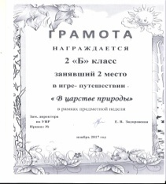
12 | Ядне Луиза | 2 «Б» | IX Районный детский Рождественский фестиваль искусств | Конкурс изо «В царстве флоры и фауны» | IIместо | 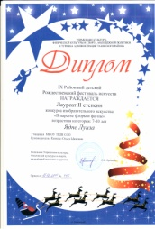
13 | Салиндер Марьяна | 2 «Б» | IX Районный детский Рождественский фестиваль искусств | Конкурс изо «В царстве флоры и фауны» | IIместо | 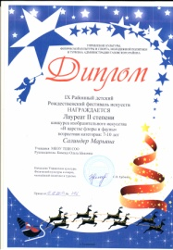
14 | Тибичи Динара | 2 «Б» | IX Районный детский Рождественский фестиваль искусств | Конкурс изо «В царстве флоры и фауны» | IIместо | 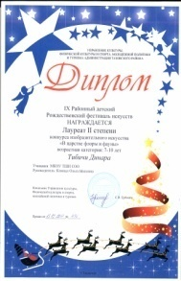
15 | Ядне Олеся | 2 «Б» | VII районный конкурс чтецов | Звенящие строки | участие | 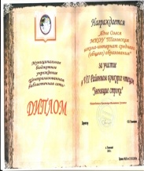
16 |  | 2 «Б» | В рамках недели математики | Интеллектуальная игра «Математический коктель» | II место | 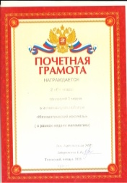
17 | Ядне Олеся | 2 «Б» | Конкурс – показ детской национальной зимней одежды | «Северный стиль» | I место | 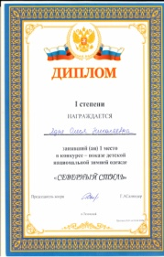
18 | Тибичи Динара | 2 «Б» | В рамках недели Детской книги | «Лучший читатель» | победитель | 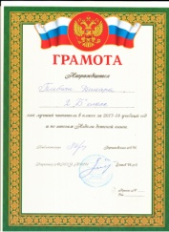
19 |  | 2 «Б» | В рамках недели русского языка | В игре « Знатоки русского языка» | IIместо | 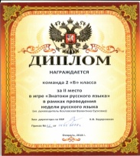
20 | Ядне Николай | 2 «Б» | В рамках недели русского языка | В конкурсе «Грамматический бой» | III место | 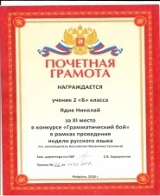
21 | Салиндер Антон | 2 «Б» | В рамках недели русского языка | В конкурсе «Грамматический бой» | III место | 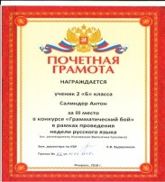
22 | Салиндер Вера | 2 «Б» | В рамках недели русского языка | В конкурсе «Грамматический бой» | I место | 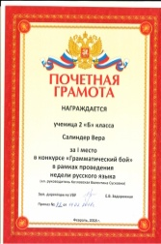
23 | Ядне Эльмира | 2 «Б» | В рамках недели русского языка | Лучший каллиграф | победитель | 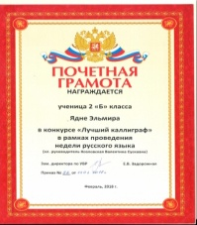
24 | Вэхо Никита | 2 «Б» | В рамках недели русского языка | В конкурсе «Грамматический бой» | II место | 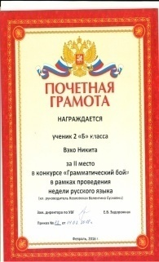
25 | Вэхо Никита | 2 «Б» | В рамках недели русского языка | В конкурсе «Весёлая грамматика» | I место | 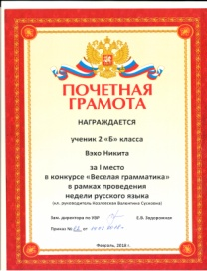
26 | Тибичи Динара | 2 «Б» | В рамках недели русского языка | В конкурсе «Весёлая грамматика» | IIIместо | 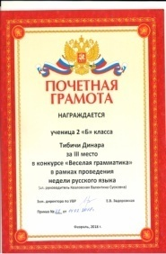
27 | Салиндер Дмитрий | 2 «Б» | В рамках недели русского языка | В конкурсе «Весёлая грамматика» | IIместо | 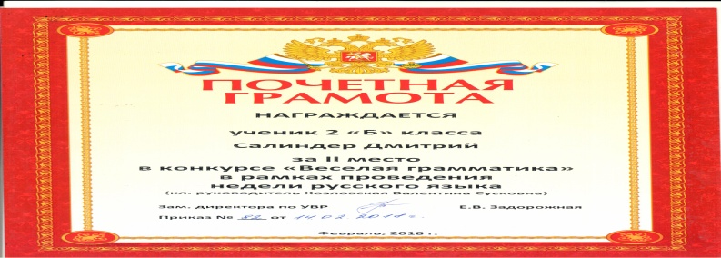
28 | Салиндер Дмитрий | 2 «Б» | В рамках недели русского языка | «Лучший каллиграф» | победитель | 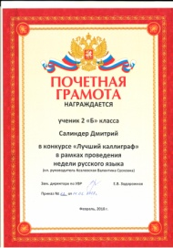
29 | Ядне Олеся | 2 «Б» | В рамках недели русского языка | «Лучший каллиграф» | победитель | 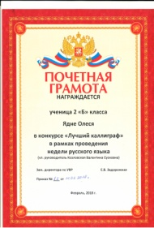
30 | Салиндер Дмитрий | 2 «Б» | В рамках недели математики | Быстрый счетовод | I место | 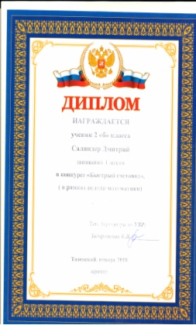
31 | Тибичи Константин | 2 «Б» | В рамках недели математики | Быстрый счетовод | I место | 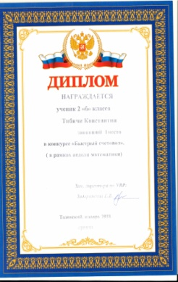
32 | Ядне Николай | 2 «Б» | В рамках недели математики | Быстрый счетовод | II место | 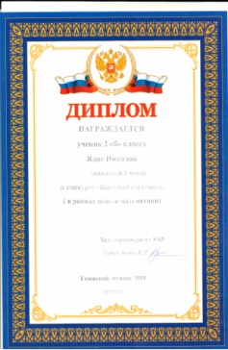
33 | Яптунай Карина | 2 «Б» | В рамках недели математики | В конкурсе «Весёлые задачи» | II место | 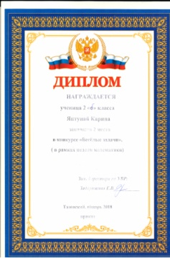
34 | Салиндер Дмитрий | 2 «Б» | Всероссийская дистанционная олимпиада | математика | участие | 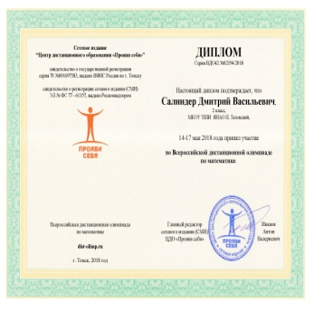
35 | Салиндер Антон | 2 «Б» | Всероссийская дистанционная олимпиада | математика | участие | 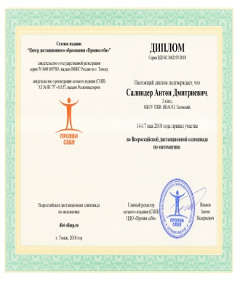
36 | Яндо Артём | 2 «Б» | Конкурс рисунков | День защитника Отечества | I место | 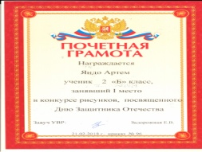
37 | Салиндер Дмитрий | 2 «Б» | Конкурс рисунков | День защитника Отечества | II место | 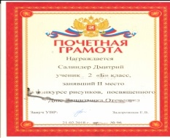
38 | Салиндер Антон | 2 «Б» | Конкурс рисунков | День защитника Отечества | III место | 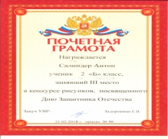
39 |  | 2 «Б» | Конкурс рисунков | День защитника Отечества | За активное участие | 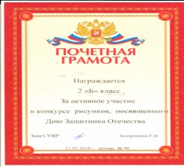
40 |  | 2 «Б» | Конкурс «Парад военной техники» | День защитника Отечества | За активное участие | 